***BANCO DE DADOS | TREINO SAEP***

***Modelo Entidade Relacionamento***

*Pt1*

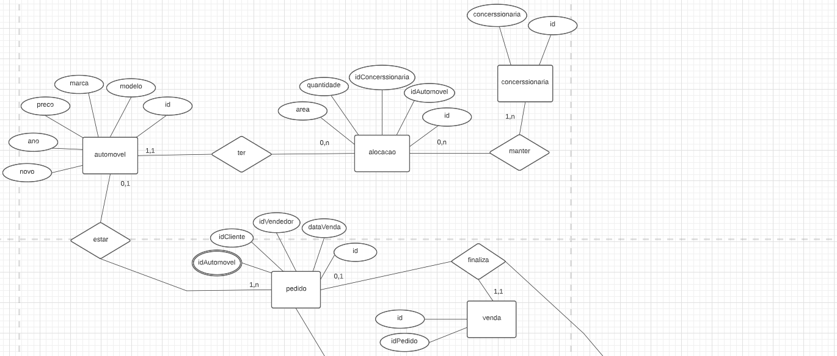

*Pt-2*

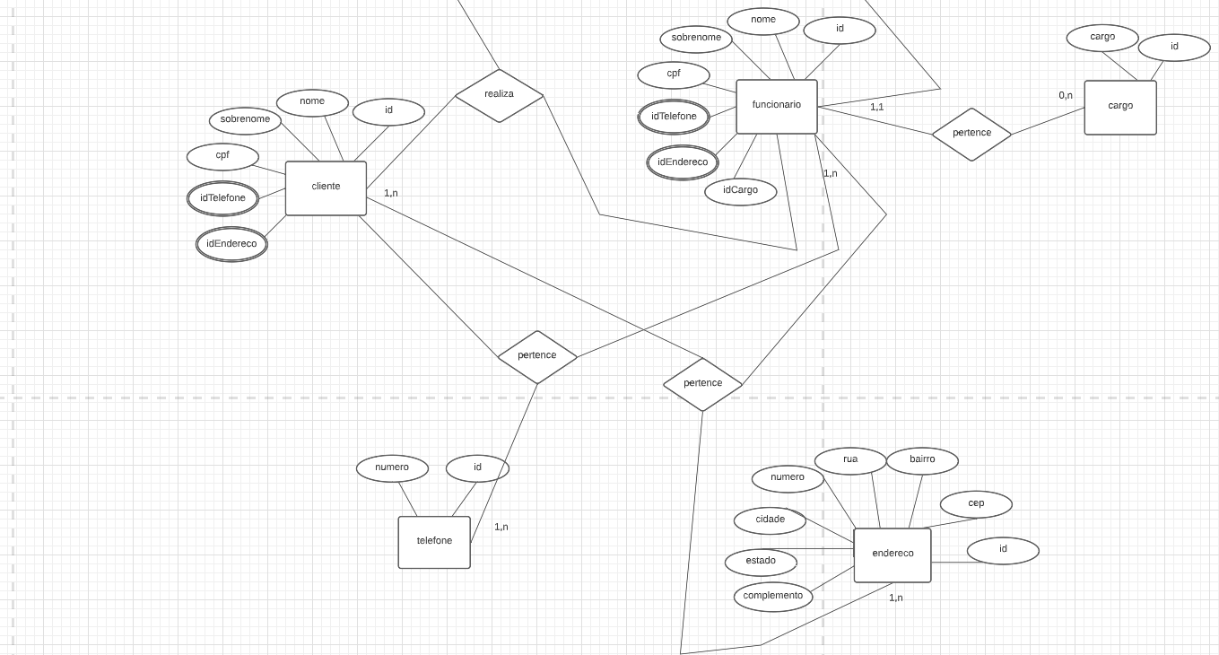

***Diagrama de Casos de Uso de venda***

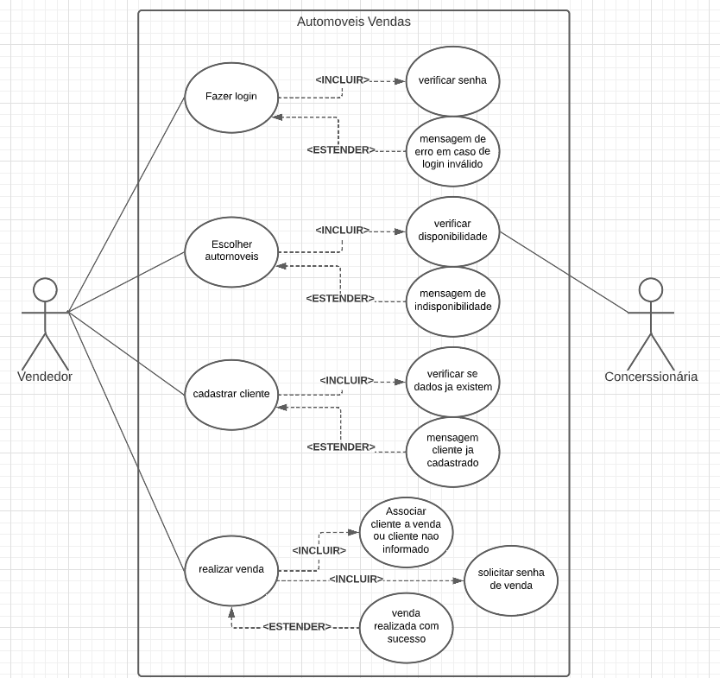

***Modelo físico***

*CREATE DATABASE automoveis;*

*USE automoveis;*

*CREATE TABLE cargo(*

*id INTEGER PRIMARY KEY AUTO_INCREMENT NOT NULL,*

*nome VARCHAR(155) UNIQUE NOT NULL*

*);*

*CREATE TABLE telefone(*

*id INTEGER PRIMARY KEY AUTO_INCREMENT NOT NULL,*

*telefone VARCHAR(14) UNIQUE*

*);*

*CREATE TABLE endereco(*

*id INTEGER PRIMARY KEY AUTO_INCREMENT NOT NULL,*

*cep VARCHAR(8),*

*bairro VARCHAR(155) NOT NULL,*

*rua VARCHAR(155) NOT NULL,*

*numero VARCHAR(11) NOT NULL,*

*cidade VARCHAR(45) NOT NULL,*

*estado VARCHAR(45) NOT NULL,*

*complemento VARCHAR(255) NOT NULL*

*);*

*CREATE TABLE pessoa(*

*id INTEGER PRIMARY KEY AUTO_INCREMENT NOT NULL,*

*nome VARCHAR(45) NOT NULL,*

*sobrenome VARCHAR(45) NOT NULL,*

*cpf VARCHAR(11) UNIQUE NOT NULL,*

*idEndereco INTEGER NOT NULL,*

*CONSTRAINT fkEndereco FOREIGN KEY (idEndereco) REFERENCES endereco (id),*

*idTelefone INTEGER NOT NULL,*

*CONSTRAINT fkTelefone FOREIGN KEY (idTelefone) REFERENCES telefone (id)*

*);*

*CREATE TABLE cliente(*

*id INTEGER PRIMARY KEY AUTO_INCREMENT NOT NULL,*

*idPessoa INTEGER NOT NULL,*

*CONSTRAINT fkPessoa FOREIGN KEY (idPessoa) REFERENCES pessoa (id)*

*);*

*CREATE TABLE funcionario(*

*idPessoa INTEGER NOT NULL,*

*CONSTRAINT fkPessoa FOREIGN KEY (idPessoa) REFERENCES pessoa (id),*

*idCargo INTEGER NOT NULL,*

*CONSTRAINT fkCargo FOREIGN KEY (idCargo) REFERENCES cargo (id)*

*);*

*CREATE TABLE concerssionaria(*

*id INTEGER PRIMARY KEY AUTO_INCREMENT NOT NULL,*

*concerssionaria VARCHAR(155) NOT NULL*

*);*

*CREATE TABLE automovel(*

*id INTEGER PRIMARY KEY AUTO_INCREMENT NOT NULL,*

*modelo VARCHAR(45) NOT NULL,*

*marca VARCHAR(45) NOT NULL,*

*preco DOUBLE NOT NULL,*

*ano VARCHAR(4) NOT NULL,*

*novo BOOLEAN NOT NULL*

*);*

*CREATE TABLE alocacao(*

*id INTEGER PRIMARY KEY AUTO_INCREMENT NOT NULL,*

*idAutomovel INTEGER NOT NULL,*

*idConcerssionaria INTEGER NOT NULL,*

*quantidade INTEGER NOT NULL,*

*area VARCHAR(45) NOT NULL*

*);*

*CREATE TABLE pedido(*

*id INTEGER PRIMARY KEY AUTO_INCREMENT NOT NULL,*

*data VARCHAR(8) NOT NULL,*

*idVendedor INTEGER NOT NULL,*

*CONSTRAINT fkVendedor FOREIGN KEY (idVendedor) REFERENCES vendedor (id),*

*idCliente INTEGER NOT NULL,*

*CONSTRAINT fkCliente FOREIGN KEY (idCliente) REFERENCES clientes (id),*

*idAutomovel INTEGER NOT NULL,*

*CONSTRAINT fkAutomovel FOREIGN KEY (idAutomovel) REFERENCES automovel (id)*

*);*

*CREATE TABLE venda(*

*id INTEGER PRIMARY KEY AUTO_INCREMENT NOT NULL,*

*idPedido INTEGER NOT NULL*

*);*

***MARCUS VICTOR – TURMA 20301***